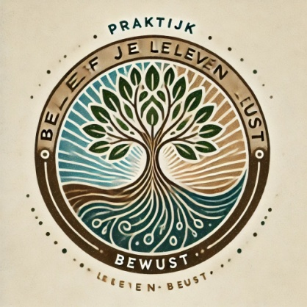
Praktijk Beleef je Leven Bewust

Interculturele oefening: Van vrouw tot vrouw
Deze oefening kan je doen in een groep, in tweetallen of zelfs in stilte met jezelf als innerlijke oefening. Het doel is om de ander te ontmoeten in haar mens-zijn, vrouw-zijn, zonder interpretatie of oordeel — ook als haar verhaal of vorm anders is dan de jouwe.

Voorbereiding:
Ga tegenover een vrouw zitten of staan. Laat woorden even los. Als je deze oefening alleen doet, kun je iemand innerlijk voor je zien — een vrouw uit een andere cultuur die je kent of juist niet kent, maar die je op een bepaalde manier raakt.

1. Aankijken in stilte (2–3 minuten)
Kijk elkaar aan. Niet indringend, niet analyserend. Gewoon zijn.
Adem. Voel. Laat alle verhalen over wie zij is of zou kunnen zijn los.
Zeg vanbinnen (tegen jezelf of haar):
“Ik weet niets van jou. Maar ik wil je ontmoeten.”

2. Eén voor één spreken (optioneel met tolk of vertaling)
Om de beurt zegt elke vrouw (of denkt, als je het innerlijk doet):
- Ik ben vrouw. Ik ben …” (vul aan met een gevoel, iets wat je draagt, een stukje van jezelf)
- Wat ik verlang is …”
- Wat ik hoop voor ons allebei is …”
Gebruik eventueel eenvoudige taal of handgebaren. Het hoeft niet perfect. Alleen echt.

3. Zeggen zonder woorden
Sluit af met een gebaar: een hand op je hart, een buiging, een glimlach.
Erken de ander in haar eigenheid.
Erken jezelf.

Reflectievragen achteraf (individueel of in gesprek)
- Wat voelde je toen je de ander echt aankeek?
- Wat werd er voelbaar ondanks (of dankzij) het verschil?
- Wat wil jij bewaren uit dit moment van verbinding?
- Deze oefening kan eenvoudig aangepast worden voor bijeenkomsten, vrouwencirkels, interreligieuze of interculturele dialogen. Ze is zacht, maar krachtig. En bovenal: menselijk.

